RESOLUCIÓN N° 162/21

VISTOS:

Que, don ........................................................................... interpone reclamación ante esta Defensoría del Asegurado (DEFASEG) contra ...................................., solicitando se le otorgue la cobertura del SEGURO DE PROTECCIÓN DE TARJETA.

Que, la señalada reclamación cumple con los requisitos de materia, cuantía y oportunidad establecidos en el Reglamento de la DEFASEG (http://www.defaseg.com.pe/reglamento).

Que, habiéndosele corrido traslado de la respectiva reclamación, la aseguradora presentó sus descargos y la documentación solicitada.

Que, el 15 de noviembre de 2021 se realizó la audiencia de vista en la plataforma virtual de la Defensoría del Asegurado con la participación de ambas partes las que sustentaron sus respectivas posiciones absolviendo las preguntas formuladas por ete colegiado, conforme consta en la correspondiente acta;

Que, en síntesis, la posición de la reclamante es la siguiente: a) El domingo 04 de julio de 2021 abordó un taxi muy temprano quedándose dormido, al bajar se dio cuenta que no tenía su celular; b) en su domicilio le llegó un mensaje percatándose que habían logrado acceder a su correo Google y cambiado la contraseña de su apple ID, recuperó sus contraseñas y bloqueó su celular y cuentas bancarias, ya que tenía guardadas sus contraseñas en la nube, junto con la información de todas sus claves de internet que es lo que naturalmente ofrecen estos servicios; c) al obtener su nueva tarjeta del BBVA identificó dos pagos que no reconocía a favor de una empresa que hace recargas de celulares prepago, no entiende cómo se hicieron esas operaciones pues siempre mantuvo las tarjetas en su poder; d) le han indicado que habían usado su información para hacer esas operaciones por lo que lo denunció ante la comisaría; e) le han indicado que no procede la cobertura de seguro porque lo acontecido no es materia de cobertura, sin embargo no se está aplicando debidamente la cláusula sobre “uso indebido por compra fraudulenta vía internet (medios digitales) ya que las operaciones se hicieron sin su autorización ni consentimiento.

Que, por su parte y en resumen la compañía de seguros sostiene que: a) el siniestro ha sido rechazado por cuanto se verificó que los hechos descritos por el denunciante no se encuentran dentro de los alcances del seguro de protección de tarjeta contratado; b) el denunciante indica que fue víctima de hurto de celular y no de otros documentos personales como tarjetas de crédito o DNI; b) el seguro protección de tarjetas brinda cobertura ante el uso indebido de ellas, y otros supuestos como compras fraudulentas en internet, pero ello mediante el uso indebido de la tarjeta de crédito y/o débito del asegurado, sin la autorización y conocimiento del asegurado; c) en este caso no basta que haya una ausencia de autorización o consentimiento, sino que es necesario que la compra fraudulenta haya sido realizada mediante el uso indebido de las tarjetas de crédito o débito del asegurado, en este caso el reclamante ha señalado que las tarjetas nunca salieron de la posesión de este, por lo que no estamos ante un caso indebido; d) la cobertura uso indebido de la tarjeta es como consecuencia del hurto o robo de las tarjetas por un tercero y no a través del robo de la información del denunciante; e) queda por tanto descartada la posibilidad de aplicar la cobertura por compras fraudulentas via internet porque no se cumple con lo estipulado por la norma en cuanto a que la compra vía internet debe necesariamente darse a través del uso indebido; en este caso el bien materia de hurto fue el celular y no las tarjetas del reclamante, y fue producto del robo del celular que se logró acceder a los datos personales del denunciante.

CONSIDERANDO:

PRIMERO: Conforme al Reglamento de la Defensoría del Asegurado, la DEFASEG sólo es competente para pronunciarse y resolver las reclamaciones indemnizatorias de los asegurados que hubiesen sido sometidas a su conocimiento, sobre la base de la documentación obrante en el correspondiente expediente y con arreglo a derecho, siempre y cuando las señaladas reclamaciones cumplan los requisitos reglamentarios de materia y cuantía.

SEGUNDO: Asimismo, de acuerdo a su Reglamento, la DEFASEG sólo es competente para pronunciarse y resolver las reclamaciones indemnizatorias de los asegurados que hubiesen sido sometidas a su conocimiento, sobre la base de la documentación obrante en el correspondiente expediente y con arreglo a derecho, siempre y cuando las señaladas reclamaciones cumplan los requisitos reglamentarios de materia, cuantía y oportunidad, de manera que las reclamaciones por materias distintas al otorgamiento de cobertura, como pueden las pretensiones indemnizatorias por daños y perjuicios, por reembolso de gastos, o idoneidad de servicios, son ajenas a la competencia funcional de esta Defensoría.

TERCERO: El artículo 1 de la Ley Nro. 29946 – Ley del Contrato de Seguro dispone que el contrato de seguro es aquel por el que la aseguradora se obliga, mediante el cobro de una prima y para el caso de que se produzca el evento cuyo riesgo es objeto de cobertura, a indemnizar -dentro de los límites pactados- el daño producido al asegurado o a satisfacer un capital, una renta u otras prestaciones convenidas, enmarcado en una póliza que la aseguradora debe entregar al contratante, y cuyos requisitos mínimos están previstos en el artículo 26 de la señalada ley.

CUARTO: El artículo 1361 del Código Civil dispone que los contratos son obligatorios en cuanto se haya expresado en ellos, presumiéndose que lo declarado es lo querido por ambas partes, de manera que la parte que sostenga lo contrario debe probarlo.

QUINTO: En materia procesal, corresponde a quien invoca hechos probar su existencia, carga procesal a la que refiere el artículo 196 del Código Procesal Civil, salvo que se acoja a alguna presunción legal de carácter relativo o absoluto.

SEXTO: De acuerdo a los términos contenidos en el rechazo, la reclamación y en la respectiva absolución, así como a lo tratado en la audiencia de vista, la solución de la presente controversia consiste en determinar si en el presente caso el siniestro corresponde o no a un riesgo bajo cobertura del seguro contratado.

SÉPTIMO: La compañía de seguros ha presentado el certificado de seguros suscrito por el reclamante, y en él se puede apreciar que se contrataron 10 coberturas, siendo tres de ellas (la numero 1, 3 y 4) las siguientes:

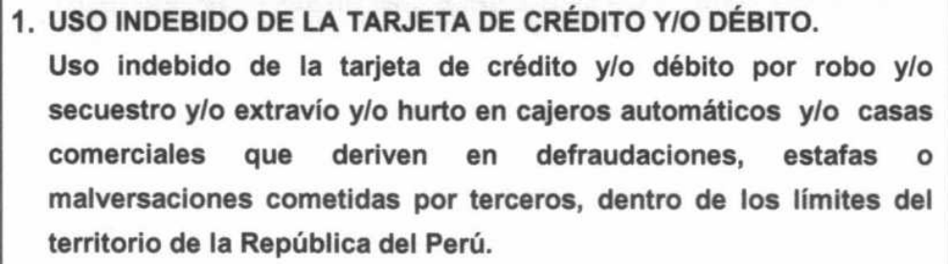

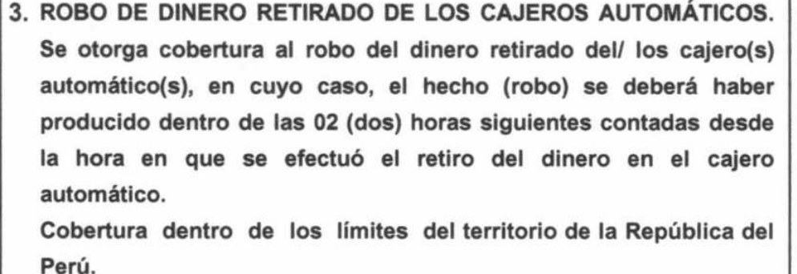

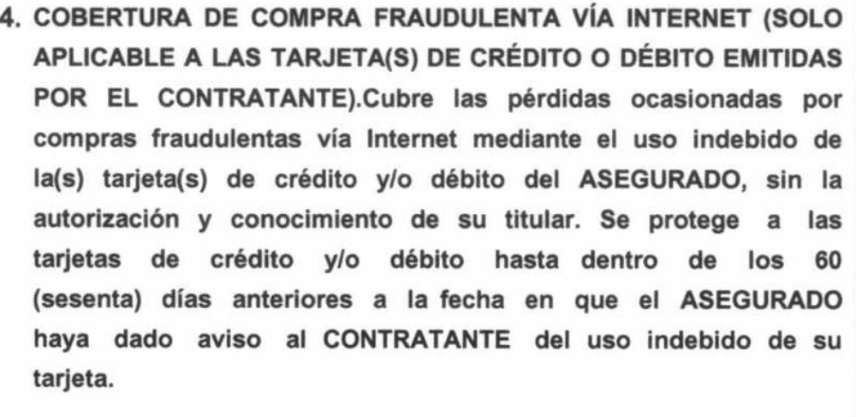

En este caso está acreditado que el 04 de julio de 2021, a horas 12:52 y 12:56 se realizaron dos transacciones. De acuerdo a la información proporcionada por el Banco fueron operaciones realizadas a favor de la empresa Disashop que comercializa con recargas de celulares.

La compañía rechazó la cobertura señalando en su carta de rechazo lo siguiente:

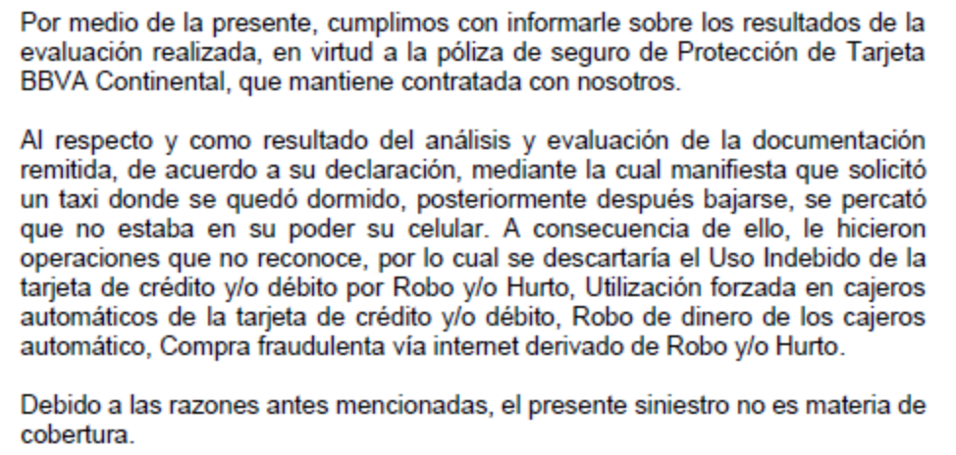

En su carta de rechazo la aseguradora descarta la configuración de los siguientes supuestos:
- Uso indebido de la tarjeta de crédito y/o débito por robo y/o hurto (cobertura No. 1 indicada en el certificado de seguro). Lo cual es evidente, pues como bien señala la aseguradora en sus descargos, en este caso no se ha producido el hurto de la tarjeta de crédito o débito, sino del celular, por lo que no se ha configurado dicho riesgo aseguado.
- Robo de dinero de los cajeros automáticos. Supuesto que tampoco se ha configurado en este caso, pues el reclamo no corresponde a un dinero retirado por cajero automático que hubiera sido robado.
- Compra fraudulenta via internet derivado de robo y/o hurto. En este caso tampoco se configurado una compra fraudulenta derivado de robo y/o hurto. Sin embargo, contrastada dicha definición de cobertura con la señalada en la cobertura No. 4 que se consigna en el certificado de seguro, no se aprecia que dicha compra fraudulenta haya sido efectuada luego del robo o hurto de la tarjeta.

En efecto, la cobertura se describe como “las pérdidas ocasionadas por compras fraudulentas vía internet mediante el uso indebido de la tarjeta, sin la autorización y conocimiento del titular. Sin mención alguna al robo o hurto del plástico mismo.

A juicio de este colegiado, la cobertura No. 4, al no especificar mayor detalle se entiende como una compra fraudulenta por internet, no realizada por el asegurado, a través de cualquier medio por el que los delincuentes pudieron haber accedido a la información del asegurado. En este caso, es claro que con motivo del robo del celular, los delincuentes accedieron a información personal del asegurado, y en base a ello pudieron realizar la compra fraudulenta.

En este caso, no solo la carta de rechazo definió mal la cobertura al señalar que esta compra fraudulenta debía derivarse de un robo o hurto, cuando ello no está establecido en el certificado de seguro presentado; sino que además la aseguradora en sus descargos sostiene que no se configura un uso indebido por cuanto las tarjetas no salieron de la posesión del cliente, es decir por cuanto no hubo un robo o hurto, añadiendo un requisito adicional que el contrato de seguro no contempla respecto de la cobertura No, 4 “compras fraudulentas por internet”.

La aseguradora pretende sostener que solo se puede dar un uso indebido cuando hay sustracción de la tarjeta, lo que es a todas luces inexacto, pues se sabe que el robo de información permite a los delincuentes realizar compras sin consentimiento del titular, riesgo que existe y que es materia de reclamos ante las entidades financieras y que se entiende este colegiado entiendo comprendido en la cobertura No. 4, en tanto la misma no contempla ninguna definición o limitación adicional.

En efecto, no se ha acreditado la existencia de una definición de “uso indebido” entendido en los términos expuestos por la aseguradora (solo luego de un robo y/o hurto), por lo que debe entenderse que el “uso indebido” es el que se establece en la explicación de dicha cobertura No. 4, esto es, únicamente cuando la operación por internet se haya realizado sin la autorización y conocimiento del titular, siendo por tanto fraudulenta. Si la compañía cuestiona la existencia de una compra fraudulenta vía internet (es decir, considera que se hizo con el consentimiento del titular), corresponde que acredite una reclamación fraudulenta, lo que no se ha invocado ni acreditado en este caso.

En lo que respecto a los hechos previos a través de los cuales los delincuentes accedieron a la información del asegurado, se tiene la ocurrencia descrita en la denuncia policial, en la cual se describe lo siguiente.

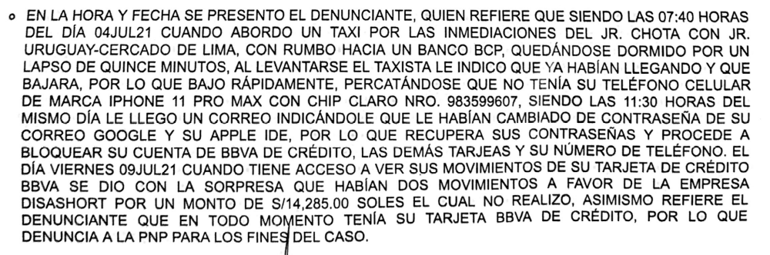
(…)

Es claro que no se cubre el robo del celular, sino la compra fraudulenta realizada sin consentimiento del mismo, fraude que se materializa luego que se accede a información confidencial obtenida del celular sustraído; por lo que el rechazo de cobertura informado por la aseguradora carece de legitimidad.

Atendiendo a lo expresado, Colegiado concluye su apreciación razonada y conjunta al amparo de lo establecido en el Reglamento de la DEFASEG, por lo que:
RESUELVE:

Declarar FUNDADA la reclamación interpuesta por don ........................................................................... contra .................................... correspondiente al SEGURO DE PROTECCIÓN DE TARJETA, debiendo la aseguradora cumplir con dar cobertura al siniestro de compra fraudulenta vía internet conforme a los términos y condiciones de la póliza.

Lima, 22 de noviembre de 2021

La Secretaría Técnica certifica que la presente resolución cuenta con el voto de los vocales cuyos nombres figuran en el presente documento.

Rolando Eyzaguirre Maccan – Presidente
María Eugenia Valdez Fernández Baca – Vocal
Marco Antonio Ortega Piana – Vocal
Gonzalo Abad del Busto - Vocal

